
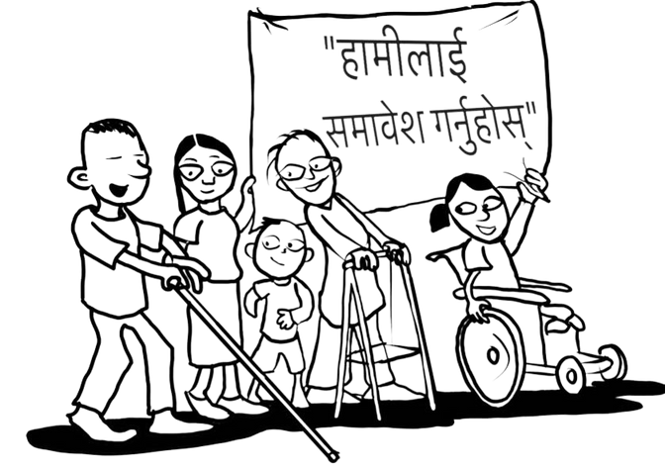
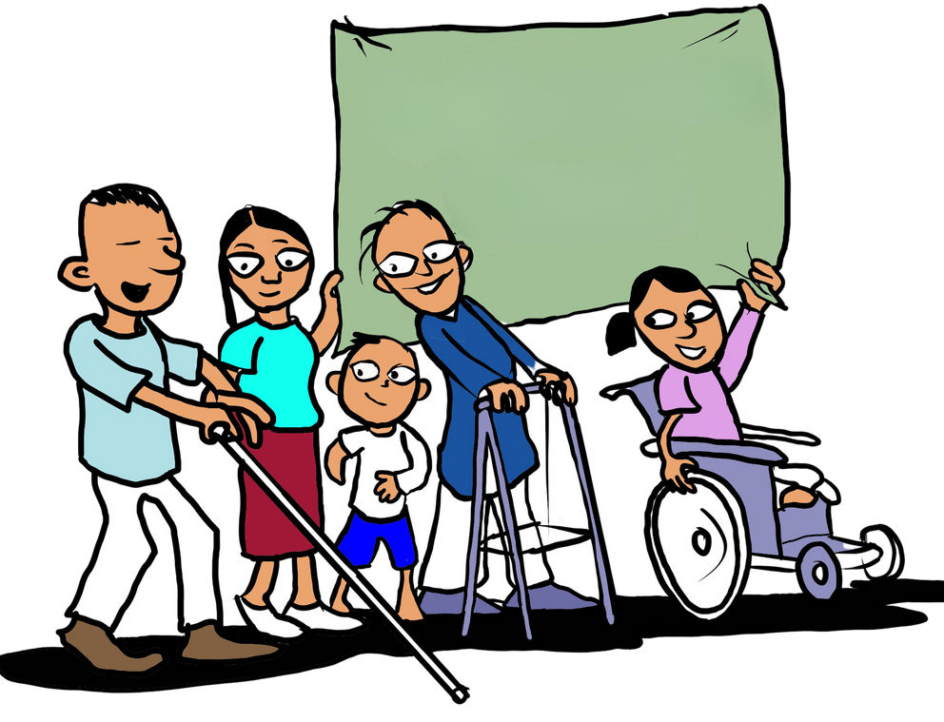

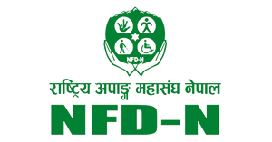
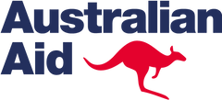
"हामीलाई पनि समावेश गर !"

"हामीलाई पनि समावेश गर" परियोजना मुल्याङ्कन प्रतिवेदन
"हामीलाई पनि समावेश गर" परियोजनामा राष्ट्रिय अपाङ्ग महासंघ नेपाल र यसका सदस्य संस्थाहरूले के गरे ।
सरल भाषा माध्यम प्रतिवेदन: पहिलो प्रकाशन, २०८१

आभार

यो मूल्यांकन प्रतिवेदनलाई सरल भाषामा अरुणा पराजुली (नेपाली भाषामा) र जुली स्मिथले (अंग्रेजी भाषामा) चित्र राखेर तयार गर्नुभएको थियो । उहाँहरू २०२४ मा परियोजनाको मूल्यांकन टोलीका सदस्य पनि हुनुहुन्थ्यो ।
इजी टु रिडमा बनेको यो रिपोर्टलाई एनएफडीएनले बनाएको सरल भाषा सम्पादन समूह (Easy to Read Checking Group) का सदस्यहरू (शान्ति फुयाल, निश्चल केसी, सन्तोष जीसी र शशि बाबु पौडेल) ले मुकुन्द हरी दाहालको सहयोगमा जाच गरी स्वीकृत गर्नुभएको थियो ।
सरल भाषामा बनेको नेपाली र अंग्रेजी प्रतिवेदन राष्ट्रिय अपांग महासंघ नेपाल (NFDN) को वेबसाइटमा राखिएको छ ।

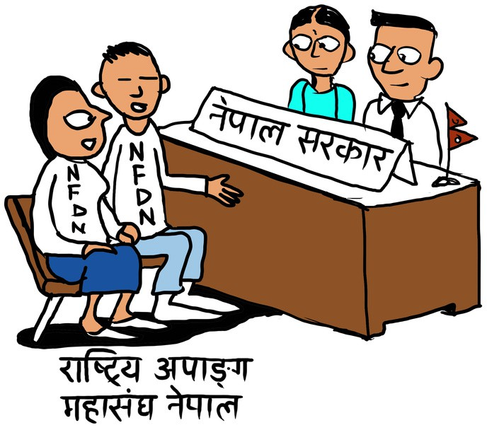
यो परियोजनामा सरकारले अपाङ्गता भएका ब्यक्ति र तिनका परिवारसँग मिलेर काम गर्ने अझ राम्रा तरिकाहरु कस्ता हुन सक्छन भन्ने सम्बन्धमा काम गरियो ।
यो परियोजनामा सन २०१९ देखि २०२४ सम्म ५ वर्ष काम गरिएको थियो ।

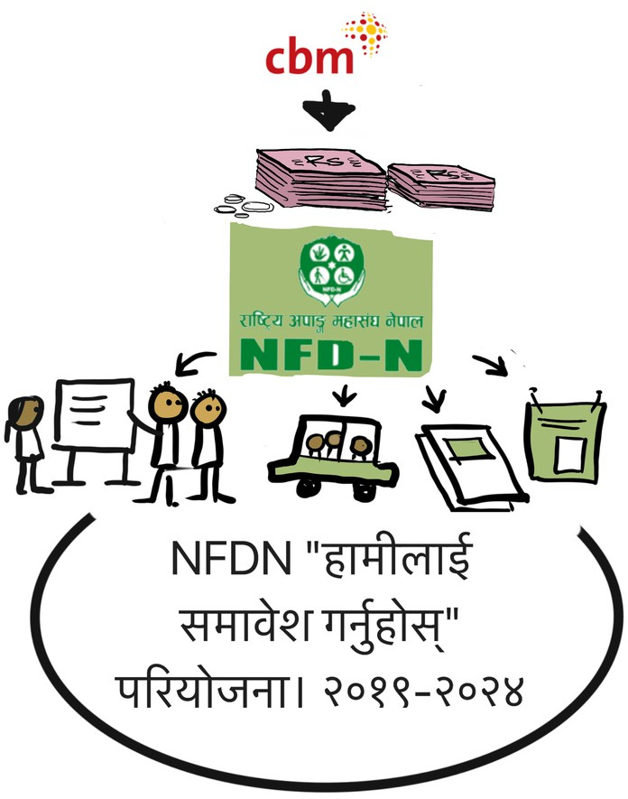
यसको उद्देश्य सदस्य संस्थाहरुलाई सरकारसँग खुलेर आफ्ना सवालहरु भन्न सक्ने बनाउनु रहेको थियो ।
यसले सरकारलाई जिम्मेवार बनाउन पनि सहयोग गर्थ्यो ।
यो काम गर्न CBM बाट महासंघले बैठक खर्च, तलव, यातायात, सरल भाषा पुस्तक विकास र प्रकाशन खर्चहरु दिएको थियो ।

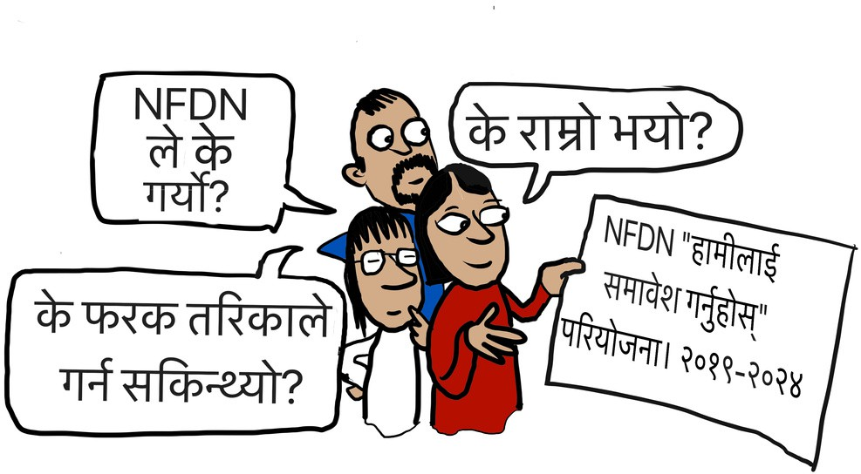
सन् २०२४ को जुलाइमा यस कामको उपलब्धी कस्तो थियो भनेर मुल्याङ्कन गरियो । मुल्याङ्कन भनेको कुनै पनि कामको उपलब्धि जाँच गर्ने तरिका हो । यस्तो मुल्याङ्कन परियोजना बारे जानकारी भएका ब्यक्तिहरुले गर्दछन् । यस्तो मुल्याङ्कनबाट:
- के कस्ता कामहरु गरियो ।
- के काम फरक तरिकाले गर्न सकिन्थ्यो ।
- अरु मानिसहरुले हाम्रो यस कामलाई कसरि हेरे ।
- भबिष्यमा कसरी अझ राम्रो गरि काम गर्न सकिन्छ ।
भन्ने सुझावहरु प्राप्त भएका छन् ।

यस मुल्याङ्कनले के भनेको छ:
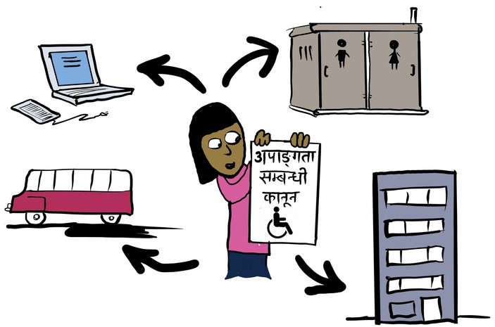
- महासंघले सरकारलाई अपाङ्गता भएका ब्यक्तिहरुसँग काम गर्न निकै राम्रा र उपयोगी तरिकाबाट वकालत गरेको पाईयो ।
यीनै वकालतका कारण:
- नेपाल सरकारले अपाङ्गता भएका ब्यक्ति सम्बन्धि राष्ट्रिय नीति बनाएको छ ।
- यस नीतिले तीनै तहका सरकारलाई अपाङ्गता भएका ब्यक्तिहरु समेतका लागि:
- सहायता सेवा,
- सरल भाषा माध्यम,
- परिवार सहायता

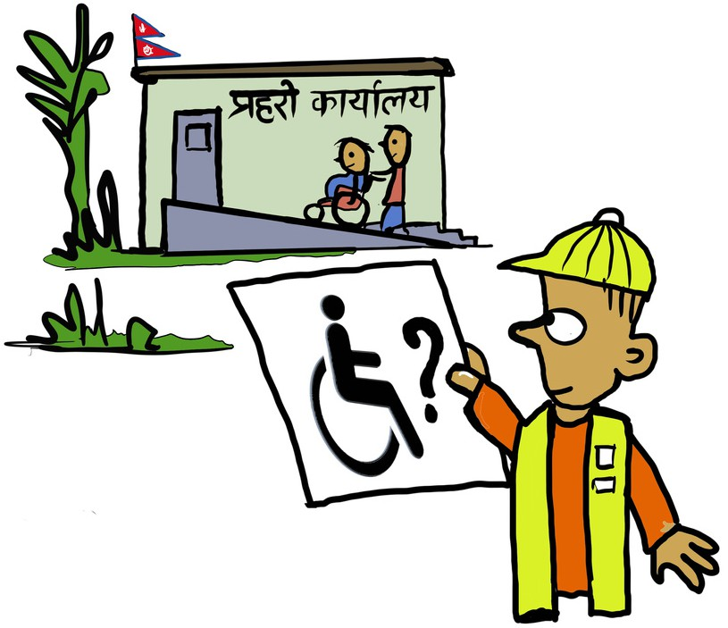

प्रहरी कार्यालय, अदालत जस्ता सरकारी र सार्वजनिक ठाँउहरु
सबैका लागि सजिला हुनु पर्ने जस्ता सवालहरुमा काम गर्न भनेको छ ।

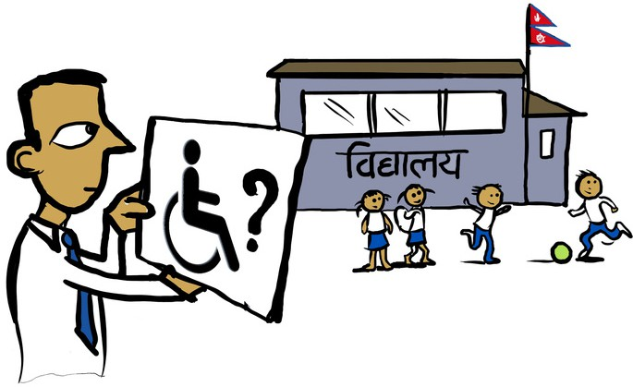
यस्ता कानूनी ब्यावस्थाहरुले गर्दा:
- बिद्यालयहरुमा पहुँचयूक्त भौतिक संरचनामा काम भएको देखियो ।
- पहुँचयूक्त भौतिक संरचना भन्नाले सबैले प्रयोग गर्न सक्ने संरचना बुझिन्छ ।
- समावेशी शिक्षाका लागि कामहरु हुने गरेका देखियो ।

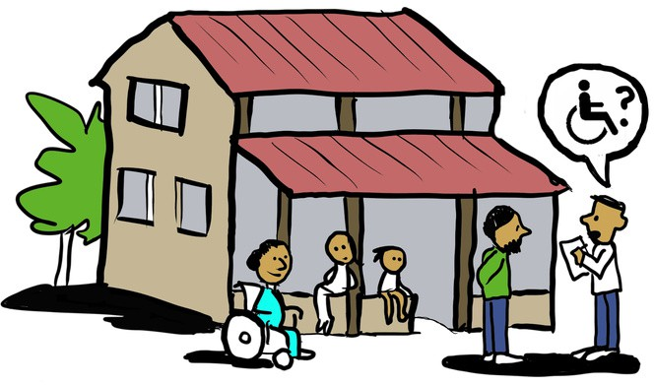
२०७८ सालमा नेपालमा जनगणना गरिएको थियो ।
नेपालमा हरेक १० वर्षमा जनगणना गर्ने गरिन्छ ।
जनगणना भनेको देश भित्र बस्ने सबैको घरमा गएर हरेक ब्यक्तिको बारेमा जानकारी लिनु हो ।
महासंघको वकालतले गर्दा यो जनगणनामा अपाङ्गता भएका ब्यक्तिहरुको पनि राम्रो विबरण आएको पाईयो ।
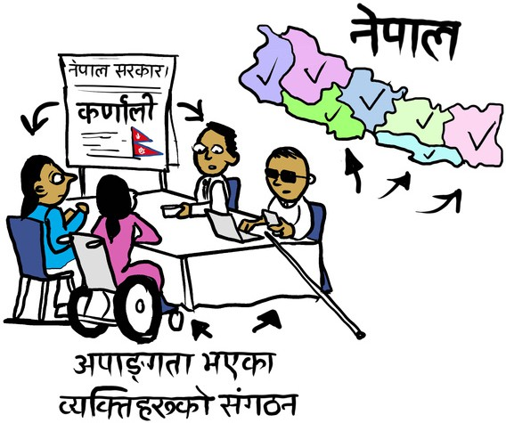

प्रदेशहरुमा पनि अपाङ्गता भएका ब्यक्तिका संस्थाहरुले खुलेर आफ्ना सवालहरु सरकार समक्ष राख्ने गरेको पाईयो ।

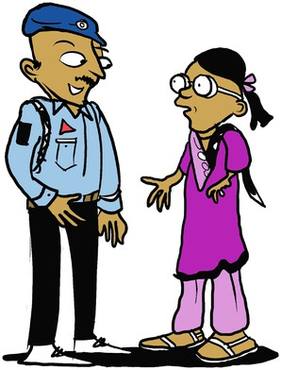
अहिले प्रहरी र अदालतहरु पनि अपाङ्गताका बारेमा सहयोगी र जानकार रहेको पाईयो ।

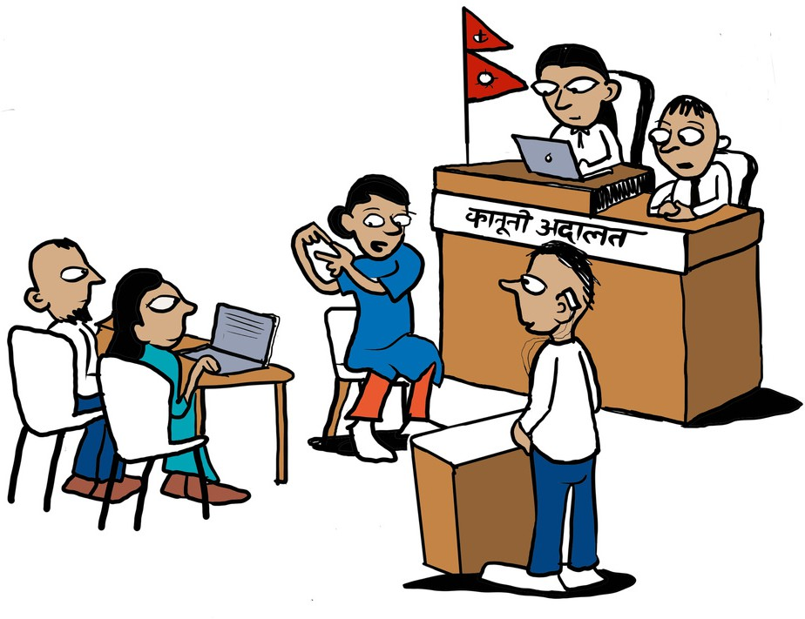

अदालत तथा प्रहरीमा सहायता गर्ने ठाँउ, सांकेतिक भाषा दोभाषे, सहयोगी ब्यक्ति, सजिलो भाषामा बुझाउने सेवाहरु देखियो ।

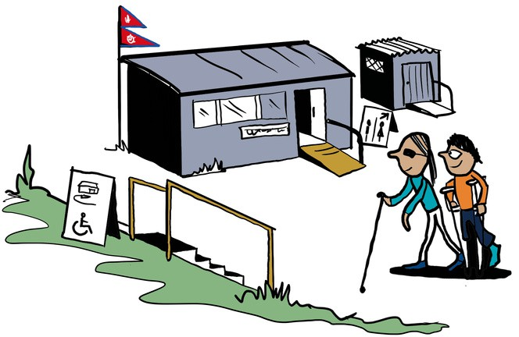
अस्पताल तथा कतिपय सरकारी भवनहरुमा र्याम्प, अपाङ्गतामैत्री सौचालय र संकेतहरु पाईयो ।
यस्ता कुराहरुले अपाङ्गता अपाङ्गता भएका ब्यक्ति लगायत सबैको पहुँच बढाउने गरेको पाईयो ।

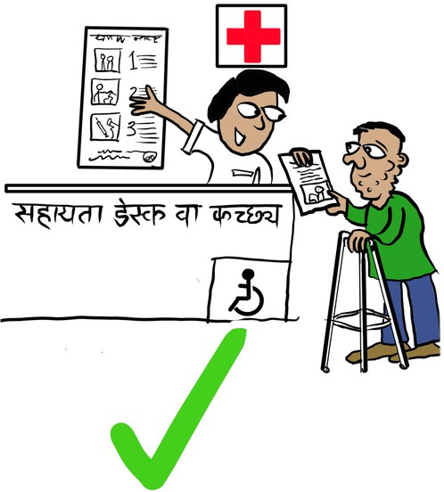
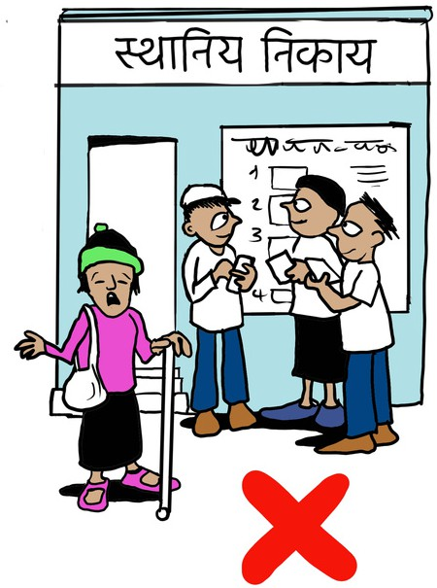
मुल्याङ्कनबाट बिगतमा भन्दा राम्रो देखिए पनि कतिपय ठाँउहरुमा अझै धेरै काम गर्नु पर्ने देखिएको छ ।
यसका लागि यो मुल्याङ्कनले सरकारले नीति निर्माण देखि बजेट ब्यावस्था र नीति कार्यान्वयनमा काम गर्नु पर्ने सुझाव गरेकोछ ।

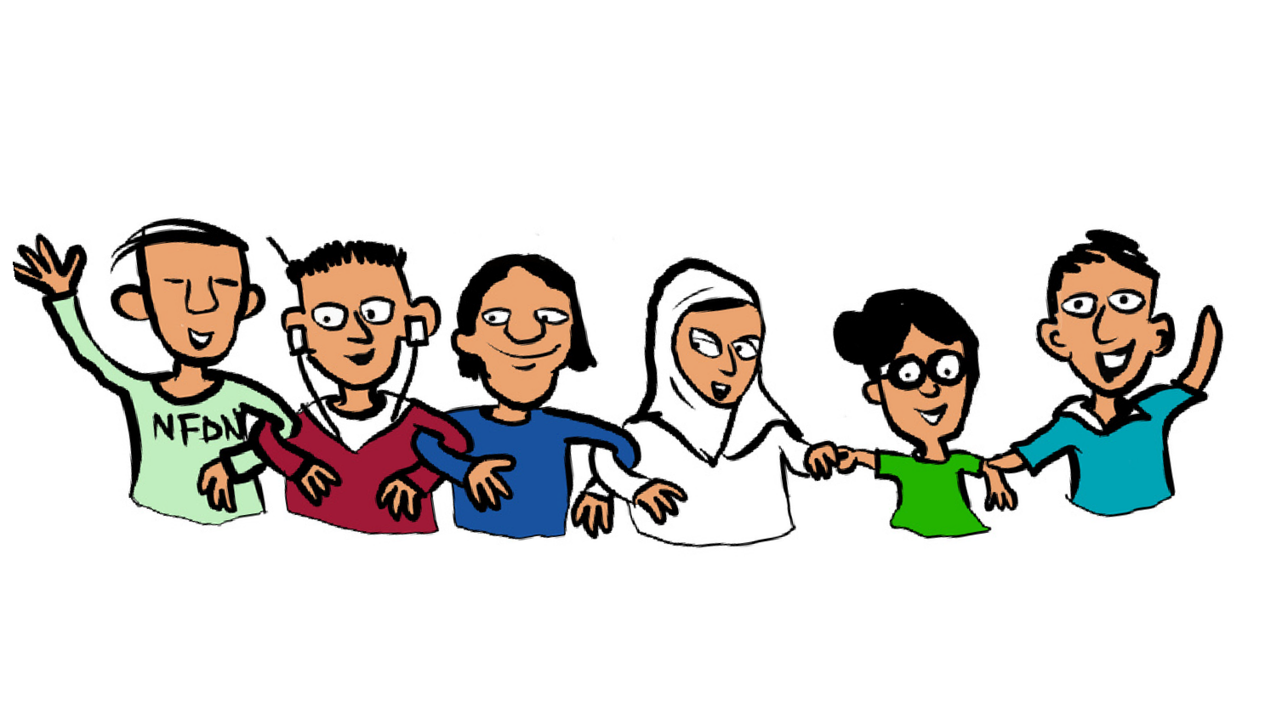
यस मुल्याङ्कनले सरकारसँगको वकालतमा तल लेखिएका कुराका लागि महासंघको प्रसंशा गरेको छ ।
- सबै प्रकारका अपाङ्गता भएका ब्यक्तिहरुका साथमा महिला र पुरुषको समान सहभागिताका लागि ।

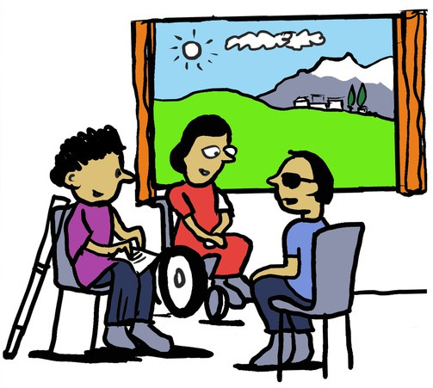
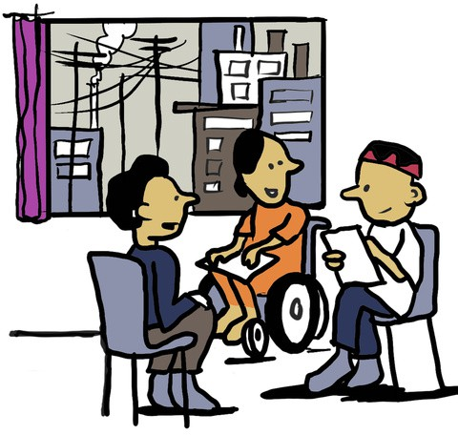

संघ र प्रदेशहरुमा अपाङ्गता भएका ब्यक्तिहरुको सक्रिय सहभागिताको लागि ।
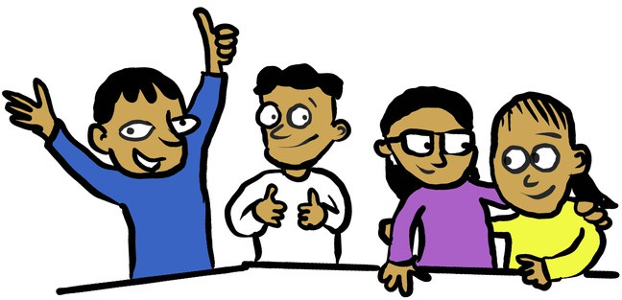
बौद्धिक अपाङ्गता भएका ब्यक्तिहरुको स्ववकालत क्षमतामा भएको राम्रो परिवर्तनका लागि ।
- अपाङ्गता भएका स्ववकालतकर्ताहरु आफ्नो अधिकारका लागि निकै नै सचेत देखियो
- स्ववकालतकर्ताले आफ्नो जीवनमा राम्रो परिवर्तन गर्न सकेको उपलब्धीका लागि । (अभिभावकको सहयोगी भूमिकाका लागि)
- अभिभावकहरुले यस्ता कामहरु महासंघले गरिरहोस् भन्ने चाहेका छन् ।

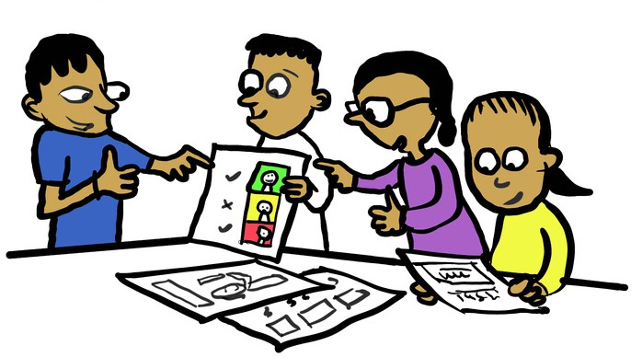
सरल भाषा माध्यमका सामग्रीहरुको बिकासमा सजिलो बनाउन सकेको अवस्थाका लागि ।
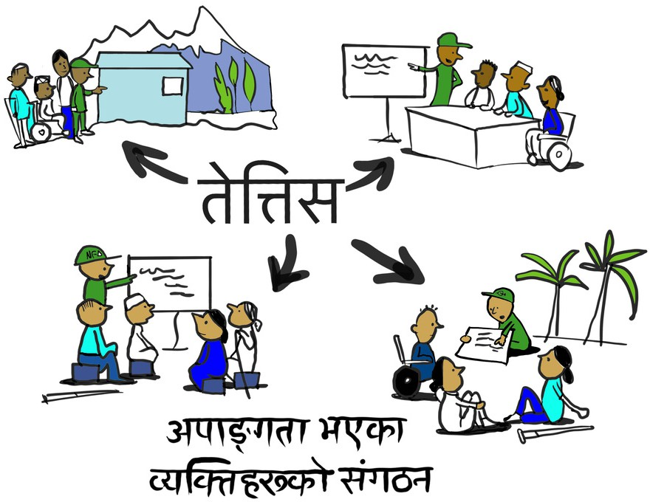
यस कामका क्रममा महासंघले ३३ वटा अपाङ्गता भएका ब्यक्तिहरुको संगठनलाई वकालत तथा सुशासनका लागि सहयोग पनि गरेको थियो । सुशासन भन्नाले नीति नियम अनुसार असल अभ्यासले सस्था चलाउने तरिका हो ।
यहि सहयोगका कारण:
- अहिले ती संस्थाहरु सरकारसँग वकालत गर्न,
- अपाङ्गता अधिकारका लागि काम गर्न,
- अपाङ्गता भएका ब्यक्तिहरुलाई आबश्यक पर्दा सहयोग गर्न सक्ने अवस्थामा रहेको पाईयो ।

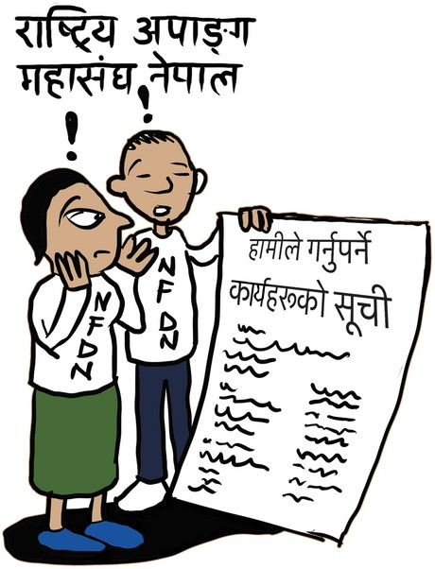
यस मुल्याङ्कनले केहि कमजोरीहरु पनि पहिचान गरेर सल्लाह दिएको छ । जसमा:
- महासंघले यस परियोजनामा धेरै कामको जिम्मेवारी बोकेको देखियो ।
- यसले गर्दा काममा कठिनाई र राम्रोसँग काम गर्न असजिलो हुन सक्छ । यसमा ध्यान दिनुपर्छ ।

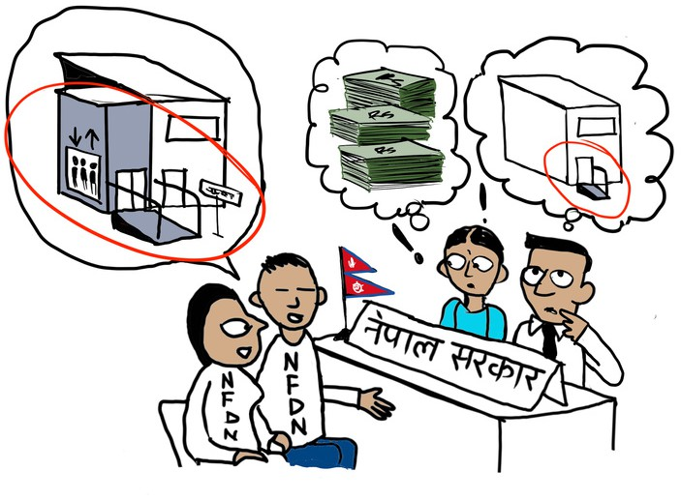
महासंघले सरल रुपमा आफ्ना सवालहरुको सूची बनाउनु पर्छ ।
जसले गर्दा सजिलै बुझ्न र के गर्नुपर्ने हो थाहा पाउन सजिलो हुनु पर्दछ ।

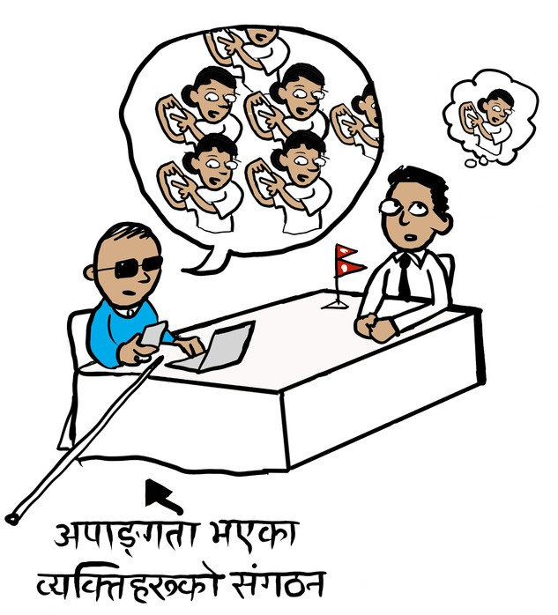

सरकारले गर्नै पर्ने कामको आधार सहितका मागहरु राख्न सक्नु पर्दछ ।
आधार सहित भन्नाले प्रमाणसहितका मागहरु हुन् ।

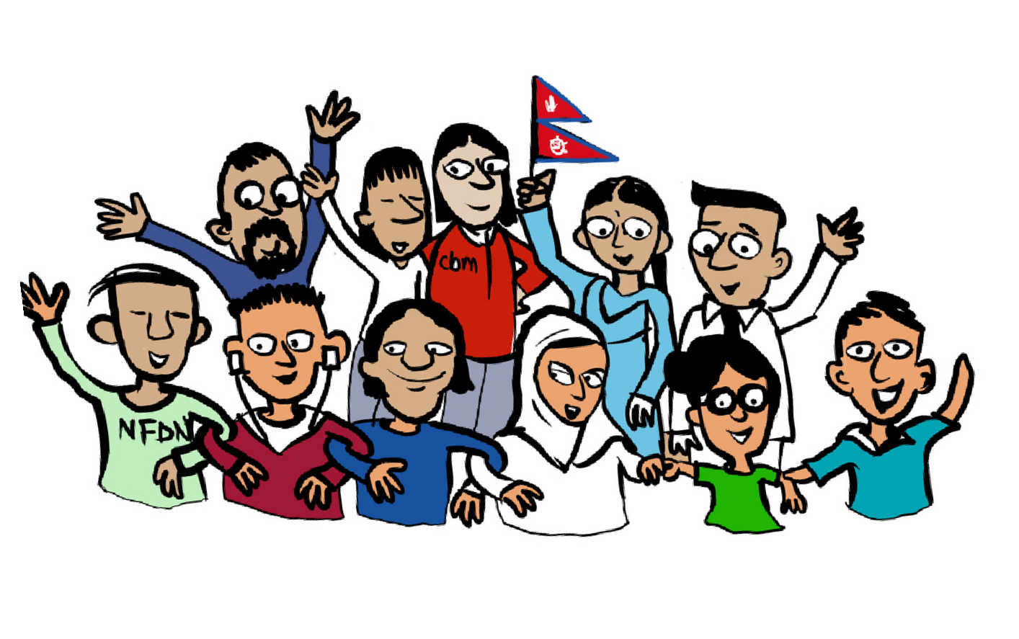
यस परियोजनाका काममा सबै खुसि भएको देखियो ।
यसका लागि CBM Australia र CBM Switzerland ले आर्थिक सहयोग गरेका थिए ।

NFDN र यसका सदस्य संस्थाहरुले यति राम्रो काम गर्न सफल भएकोमा खुसी मनाउनु पर्ने देखिन्छ ।
अंग्रेजी-नेपाली अनुवाद र सरल भाषा मस्यौदा:
सरल भाषा माध्यम सहजकर्ता: मुकुन्दहरि दाहाल सम्पादन स्ववकालतकर्ता समुह: शान्ती फुँयाल, निश्चल के.सि., सन्तोष जिसि, शशीबाबु पौडेल संयोजन: कुशल न्यौपाने, जलसा सापकोटा डिजाइन: आशिष राई




